|  |  |
| --- | --- |
|  | **BỘ CÔNG THƯƠNG**  **TRƯỜNG ĐẠI HỌC CÔNG NGHIỆP HÀ NỘI** |
| BÙI QUỐC TUẤN | **---------------------------------------**  ĐỒ ÁN TỐT NGHIỆP ĐẠI HỌC NGÀNH CNKT ĐIỆN TỬ VIỄN THÔNG  **THIẾT KẾ HỆ THỐNG ỨNG DỤNG IOT ĐIỀU KHIỂN CÁC THIẾT BỊ TRONG NHÀ MÁY SỬ DỤNG ESP32** |
| **CBHD: TS. Phạm Xuân Thành**  **Sinh viên: Bùi Quốc Tuấn**  **Mã số sinh viên:**  **2018605300** |
| NGÀNH CNKT ĐIỆN TVIỄTHÔNG THÔNG | Hà Nội - 2022 |

# LỜI CẢM ƠN

Lời đầu tiên cho em xin trân thành cảm ơn ThS. Phạm Xuân Thành, người đã hết lòng chỉ dẫn, truyền đạt những kiến thức chuyên môn cũng như những kinh nghiệm liên quan cho chúng em trong suốt quá trình thực hiện đồ án này.

Xin chân thành cảm ơn đến tất cả quý thầy, cô nhà trường nói chung và các thầy cô bộ môn khoa điện tử nói riêng của trường Đại Học Công Nghiệp Hà Nội đã giảng dạy, trang bị cho em những kiến thức rất bổ ích và quý báu trong suốt quá trình học tập để em có thể áp dụng nghiên cứu hoàn thành đề tài này.

Trong quá trình thực hiện đồ án, với điều kiện thời gian cũng như kinh nghiệm, kiến thức còn hạn chế nên bài báo cáo không thể tránh khỏi những thiếu sót, em rất mong nhận được những ý kiến đóng góp của thầy, cô và các bạn để em có thêm được nhiều kinh nghiệm vào công việc trong tương lai.

Cuối cùng, chúng em xin chân thành cảm ơn gia đình và bạn bè, đã luôn tạo điều kiện, quan tâm, giúp đỡ, động viên chúng em trong suốt quá trình học tập và hoàn thành đồ án này.

Em xin chân thành cảm ơn!

Hà Nội, ngày…tháng…năm 2022.

Sinh viên thực hiện đề tài

Bùi Quốc Tuấn

**MỤC LỤC**

LỜI CẢM ƠN i

DANH MỤC HÌNH VẼ VÀ BẢNG BIỂU iv

DANH MỤC BẢNG BIỂU iv

DANH MỤC HÌNH VẼ v

DANH MỤC TỪ VIẾT TẮT ix

LỜI MỞ ĐẦU 1

Lý do chọn đề tài 1

Mục đích, đối tượng và phạm vi nghiên cứu 1

Ý nghĩa khoa học và thực tiễn của đề tài 2

CHƯƠNG 1: TỔNG QUAN VỀ HỆ THỐNG SỬ DỤNG CẢM BIẾN QUÉT MÃ QR, BĂNG TẢI SERVO ĐỂ ĐIỀU KHIỂN VÀ PHÂN LOẠI 3

1.1 Tình hình nghiên cứu trong nước và quốc tế. 3

1.1.1 Tình hình nghiên cứu trong nước. 3

1.1.2 Tình hình nghiên cứu ngoài nước. 4

1.2 Thiết kế sơ đồ khối của mô hình 4

1.2.1 Yêu cầu thiết kế của mô hình 4

1.2.2 Sơ đồ khối của mô hình 5

1.3 Kết luận chương 1 5

CHƯƠNG 2: THIẾT KẾ MÔ HÌNH SỬ DỤNG CẢM BIẾN QUÉT MÃ QR, BĂNG TẢI, SERVO ĐỂ ĐIỀU KHIỂN VÀ PHÂN LOẠI 6

2.1 Sơ đồ nguyên lý của hệ thống sử dụng cảm biến quét mã qr, băng tải, servo để điều khiển và phân loại 6

2.1.1 Khối nguồn và ổn áp nguồn 6

2.1.2 Khối xử lý trung tâm 6

2.1.3 Khối cảm biến 8

2.1.4 Khối Servo 10

2.1.5 Khối đầu ra 13

2.1.6 Khối điều khiển động cơ băng tải 13

2.1.7 Sơ đồ nguyên lý toàn mạch 16

2.2 Xây dựng phần mềm điều khiển 17

2.2.1 Xây dựng lưu đồ thuật toán 17

2.2.2 Phần mềm lập trình 17

2.2.3 Phần mềm điều khiển 18

2.3 Thiết kế phần cứng 19

2.4 Kết luận chương 2 20

CHƯƠNG 3: KẾT QUẢ THỰC NGHIỆM 21

3.1 Phân tích, giải thích kết quả thực nghiệm. 21

3.2 Phân tích tính năng và hiệu quả sử dụng của sản phẩm 21

3.2.1 Phân tích tính năng và hiệu quả sử dụng của sản phẩm 21

3.2.2 Phân tích tính ứng dụng, mức độ an toàn và tác động của sản phẩm thiết kế tới môi trường, kinh tế và xã hội. 21

3.3 Hướng dẫn sử dụng sản phẩm thiết kế. 21

KẾT LUẬN VÀ HƯỚNG PHÁT TRIỂN CỦA ĐỀ TÀI 22

TÀI LIỆU THAM KHẢO 23

PHỤ LỤC 24

# DANH MỤC HÌNH VẼ VÀ BẢNG BIỂU

# DANH MỤC BẢNG BIỂU

# DANH MỤC HÌNH VẼ

# DANH MỤC TỪ VIẾT TẮT

# LỜI MỞ ĐẦU

Lý do chọn đề tài

Internet vạn vật, hay còn được gọi là IoT trong những năm gần đây đã phát triển và được ứng dụng rất nhiều trong cuộc sống hàng ngày của chúng ta. Công nghệ này mang tới cho con người sự tiện lợi, tiện nghi khi sử dụng các sản phẩm về điện tử. Trong công nghiệp, IoT mang lại sự dễ dàng trong điều khiển và giám sát các thiết bị, máy móc và quy trình tự động.

Thuật ngữ IoT đề cập đến những thứ mà chúng ta sử dụng hàng ngày cũng kết nối với internet, cho phép chúng ta kiểm soát hoặc nhận dữ liệu về từ điện thoại thông minh hoặc máy tính của mình.

Với sự phát triển của xã hội, khoa học kĩ thuật nói chung, việc tích hợp IoT vào vi điều khiển ngày càng được ứng dụng ở hầu hết các lĩnh vực. Trước thực tiễn ấy, em đã quyết định chọn đề tài **“Thiết kế hệ thống ứng dụng IOT điều khiển các thiết bị trong nhà máy sử dụng esp32”** nhằm tìm hiểu về vấn đề ứng dụng vi điều khiển ESP32 vào trong IoT, ứng dụng IoT vào trong công nghiệp.

Mục đích, đối tượng và phạm vi nghiên cứu

Mục đích em đưa ra đề tài này nhằm ứng dụng IoT vào cá thiết bị điện tử giúp chúng trở nên thông minh hơn, giúp con người có thể điều khiển và giám sát các thiết bị bất cứ nơi đâu chỉ cần điện thoại hoặc máy tính có kết nối internet

Trong đề tài này, em sẽ thực hiện thiết kế một hệ thống IoT bao gồm 2 phần chính:

* Phần cứng có chứa vi điều khiển ESP32 để đưa ra các tín hiệu điều khiển các Relay
* Một trang web để điều khiển và hiển thị trạng thái bật/tắt của thiết bị khi nào chỉ cần người dùng có điện thoại hoặc máy tính có kết nối với internet

Ý nghĩa khoa học và thực tiễn của đề tài

Hiện nay hầu hết các sản phẩm điện tử điều có tích hợp việc điều khiển từ xa điển hình là dùng hồng ngoại. Tuy nhiên, các sản phẩm điện tử hiện này đều hướng tới việc tích hợp IoT với giao diện điều khiển thân thiện, dễ sử dụng như

* Thiết bị thông minh
* Hệ thống an ninh thông minh
* Trung tâm nhà thông minh
* Trợ lý thông minh

Chính vì lý do trên, đề tài em đưa ra tập trung vào lĩnh vực IOT với mục đích tìm hiểu và nghiên cứu về các ứng dụng IOT, giúp phát triển một số ứng dụng IOT trong cuộc sống hàng ngày và trong công nghiệp.

Với đề **“Thiết kế hệ thống ứng dụng IOT điều khiển các thiết bị trong nhà máy sử dụng esp32”** báo cáo của em gồm các phần sau:

Chương 1: Tổng quan về hệ thống

Chương 2: Thiết kế mô hình

Chương 3: Kết quả thực nghiệm

# TỔNG QUAN VỀ HỆ THỐNG ỨNG DỤNG IOT ĐIỀU KHIỂN CÁC THIẾT BỊ TRONG NHÀ MÁY SỬ DỤNG ESP32

## Tình hình nghiên cứu trong nước và quốc tế.

### Tình hình nghiên cứu trong nước.

### Tình hình nghiên cứu ngoài nước.

## Thiết kế sơ đồ khối của mô hình

### Yêu cầu thiết kế của mô hình

### Sơ đồ khối của mô hình

*Sơ đồ gửi nhận dữ liệu giữa mạch ESP32 và điện thoại/máy tính*

**MQTT Broker**

**Mạch ESP32**

**Pub**

**Sub**

**Pub**

**Sub**

**Máy tính**

**Điện thoại**

Sơ đồ khối của mạch điều khiển

Khối nút nhấn

Khối nguồn và ổn áp 5v

Khối xử lý trung tâm (ESP32)

Khối cách ly nguồn

Khối Relay

Khối thiết bị (đèn, quạt)

Cách ly quang

khuyếch đại

Mạch điều khiển các thiết bị bao gồm 8 khối chính:

* Khối nút nhấn: Bao gồm 6 nút nhấn để bật tắt 6 thiết bị tương ứng
* Khối xử lý trung tâm: Chứa vi điều khiển ESP32, xử lý các tín hiệu gửi đi, nhận về
* Khối nguồn và ổn áp 5V: Mạch được cấp nguồn từ 5 tới 12V, được ổn áp qua mạch ổn áp có IC LM7805
* Khối cách ly nguồn: Cách ly độc lập thành 2 nguồn riêng biệt không chung GND, tránh tất cả mọi nhiễu từ nguồn điều khiển phía relay
* Khối cách ly quang: Cách ly tín hiệu của mạch điều khiẻn với relay, tránh bị nhiễu từ relay
* Khối relay: điều khiển thiết bị 1 chiều hoặc xoay chiều thông qua tiếp điểm
* Khối thiết bị: nhận tín hiệu từ relay và điều khiển thiết bị

## Kết luận chương 1

Chương 1 mô tả trực quan về hệ thống, sơ đồ khối giúp người đọc hình dung ra được nguyên lý và những việc phải làm khi thiết kế mạch và lập trình cho hệ thống.

# THIẾT KẾ MÔ HÌNH ỨNG DỤNG IOT ĐIỀU KHIỂN CÁC THIẾT BỊ TRONG NHÀ MÁY SỬ DỤNG ESP32

## Sơ đồ nguyên lý của hệ thống

### Khối nguồn và ổn áp nguồn

*Khối nguồn*

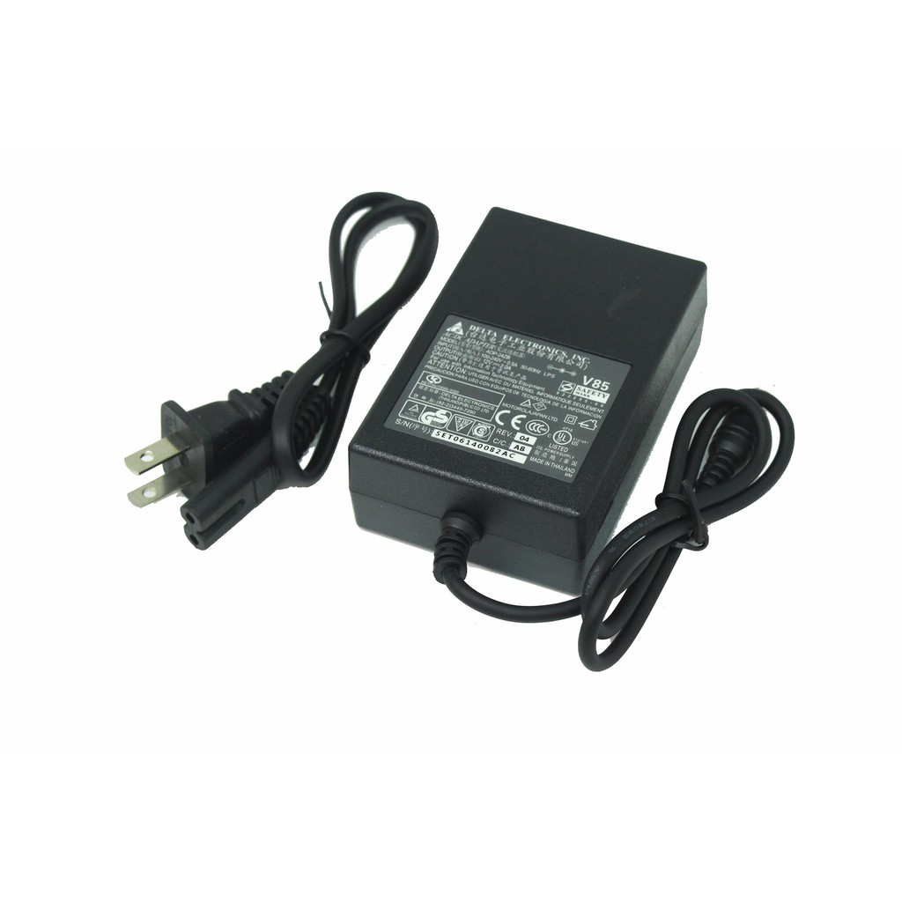Mạch sử dụng 12V-2A Delta chuyên dụng.

Thông số kỹ thuật:

* Điện áp đầu vào: 100-240V-0.5A
* Tần số hoạt động: 50-60 Hz
* Điện áp đầu ra : 12V-2A
* Model: ADP-24ZB
* Kích thước jack đầu ra: 5.5 x 2.1mm
* Chiều dài dây cắm từ ổ điện tới Adapter: 44 cm
* Chiều dài dây từ Adapter tới jack 12V: 48 cm
* Chiều dài sợi dây nối dài: 1.5m

Độ bảo vệ:

* Bảo vệ quá tải.
* Bảo vệ quá áp.
* Bảo vệ ngắn mạch.

*IC LM7805*

LM 7805 là IC điều chỉnh điện áp dương đầu ra 5V. Nó là IC của dòng ổn áp dương LM78xx, được sản xuất và đóng gói dạng TO-220 và các gói khác. IC này được sử dụng rộng rãi trong các thiết bị thương mại và giáo dục. Nó cũng được sử dụng bởi cho nhiều mạch điện tử thông dụng do giá rẻ, dễ sử dụng và không cần nhiều linh kiện bên ngoài. IC có nhiều tính năng tích hợp lý tưởng để sử dụng trong nhiều ứng dụng điện tử như dòng điện đầu ra 1.5A, chức năng bảo vệ quá tải, bảo vệ quá nhiệt, dòng điện tĩnh thấp…

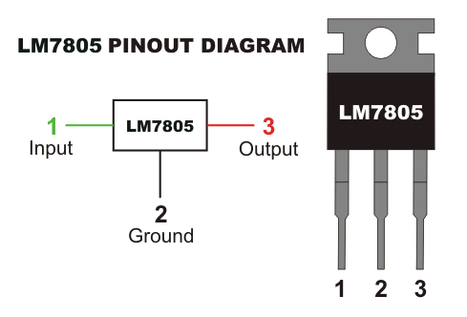

Các thông số kỹ thuật của IC LM7805

* Dạng đóng gói phổ biến: TO-220
* Dòng điện đầu ra là 1.5A
* Chức năng tắt ngắn mạch
* Chức năng tắt quá nhiệt tức thì
* Đầu ra 5V chính xác và cố định
* Điện áp đầu vào tối đa là 35V DC
* Dòng điện tĩnh thấp chỉ 8mA

*Mạch ổn áp sử dụng IC LM7805*

* Điện áp đầu vào được cung cấp qua 1 Header 2 chân qua và điện áp 5V ở ngõ ra sẽ được lấy ở VCC5**
* Tụ C3 và C2 để lọc điện áp cấp cho tải tiêu thụ lấy từ chân Vo của IC 7805, tụ C2 có các dụng cung cấp điện áp tạm thời cho tải khi điện áp tải đột ngột bị sụt áp, tụ C3 trở kháng lớn, C2 có tác dụng lọc nhiễu điện áp đầu ra (nhiễu là các điện áp không mong muốn làm cho dạng sóng điện áp ngõ ra có hình răng cưa).
* IC 7805 dễ toả nhiệt nên để mạch hoạt động ổn định và lâu dài, chúng ta nên gắn thêm tản nhiệt cho IC
* Mạch ổn áp này phù hợp để cấp nguồn cho các mạch điện tử vận hành với điện áp 5V và dòng điện 1A

### Khối xử lý trung tâm

*Module ESP32 Dev Kit*

Các thông số kỹ thuật:

* Module ESP32 có lõi kép, điều này có nghĩa là nó có 2 bộ vi xử lý.
* Được tích hợp Wi-Fi và bluetooth.
* Nó chạy các chương trình 32 bit.
* Xung nhịp (clock frequency) có thể lên đến 240MHz và nó có RAM 512 kB.
* Loại module này có 30 hoặc 36 chân, mỗi hàng có 15 chân.
* Nó cũng có sẵn nhiều loại ngoại vi như: cảm ứng điện dung (capacitive touch), ADC, DAC, UART, SPI, I2C và nhiều hơn nữa.
* Nó được tích hợp với cảm biến hiệu ứng Hall (Hall effect sensor) và cảm biến nhiệt độ.

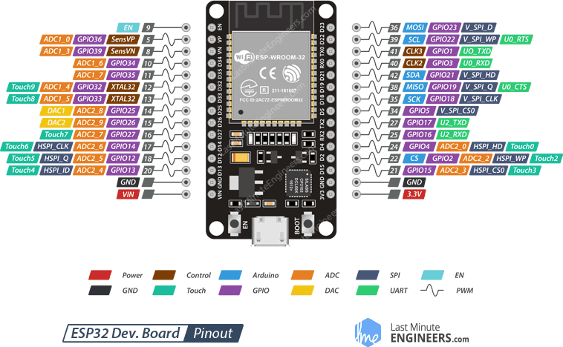

Môi trường lập trình:

Module ESP32 có thể được lập trình trên nhiều môi trường lập trình khác nhau như:

* Arduino IDE
* Espressif IDF (IoT Development Framework)
* MicroPython

*Mạch xử lý trung tâm sử dụng ESP32*

### Khối cách ly nguồn

*IC cách ly nguồn B0505s*

IC cách ly dùng cho các mạch nhạy cảm cần cách ly như mạch điều khiển, mạch âm thanh, mạch thu phát tín hiệu...

Các thông số kỹ thuật:

* Mạch cách ly hoàn toàn cả GND và VCC
* Hiệu suất của mạch lên đến 80%
* Có bảo vệ ngắn mạch
* Điện áp vào: 5VDC (4.5~5.5V)
* Điện áp ra: 5VDC
* Công suất ra: 2W
* Hoạt động ở dải nhiệt độ rộng (-40℃ to +105℃)

*Mạch cách ly nguồn B0505s*

IC được sử dụng để cách ly nguồn là B0505s. Các tụ C3 và C4 cũng là các tụ lọc đầu vào và đầu ra của IC B0505S

Giá trị của tụ được chọn theo datasheet của nhà sản xuất yêu cầu.

### Khối nút nhấn

Khối nút nhấn được gắn một điện trở kéo lên có giá trị 10K, ngoài ra còn có các Led 3mm báo tín hiệu.

Ngoài ra mạch còn được trang bị thêm mạch lọc thông cao RC nhằm tránh việc nút nhấn bị nhiễu khi nhấn

### Khối relay



Khối Relay được điều khiển bởi các chân GPIO của vi điều khiển ESP32. Mạch sử dụng 6 relay để điều khiển các phụ tải

Khối Relay được cách ly với vi điều khiển qua Opto quang PC817, đồng thời nguồn điều khiển cuộn hút Relay được lấy trực tiếp từ khối nguồn, trong khi đó nguồn của vi điều khiển được lấy từ khối cách ly nguồn.

Mục đích dùng Opto quang kết hợp với dùng cách ly nguồn nhằm đảm bảo chống nhiễu tối đa và an toàn cho mạch điều khiển khi có sự cố từ thiết bị mà Relay điều khiển.

Ngoài ra, mạch sử dụng thêm các diode (1N4148) mắc song song và mắc ngược với cuộn hút của Relay. Mục đích của việc làm này nhằm ngăn chặn sự tăng đột biến điện áp lớn phát sinh khi nguồn điện bị ngắt (gọi là điện áp ngược) bảo vệ cho Relay và mạch điều khiển.

Do tín hiệu lấy ra từ vi điều khiển và lấy ra từ Opto quang không đủ, mạch sử dụng thêm các mạch khuyếch đại với transistor C1815 mắc phân cực cố định nhằm tăng dòng điều khiển cho cuộn hút của Relay

### Khối mở rộng

Mạch được thiết kế để có thể mở rộng thêm một số ngoại vi như sau:

* Giao tiếp One-Wire: Được sử dụng cho việc giao tiếp với các cảm biến nhiệt độ và độ ẩm như: DHT22, DS1307…
* ADC: Bộ chuyển đổi tương tự - số, trên ESP32 được tích hợp một bộ ADC có độ phân giải là 12 bit thích hợp cho việc giao tiếp với các ngoại vi có sử dụng giao tiếp ADC
* I2C: Giao tiếp sử dụng 2 dây SCL và SDA để giao tiếp. I2C được sử dụng chủ yếu cho màn hình LCD hoặc các loại cảm biến có chuẩn giao tiếp I2C.

### Sơ đồ nguyên lý toàn mạch



## Xây dựng phần mềm điều khiển

### Xây dựng lưu đồ thuật toán

### Phần mềm điều khiển

## Thiết kế phần cứng

*Đặt luật cho mạch in:*

Mạch in của hệ thống được thiết kế trên phần mềm Altium Designer với các thông số như sau:

* Khoảng cách giữa các đường mạch: 1mm.
* Độ rộng đường GND_ISO: 1mm.
* Độ rộng đường COM_O_1: 1.5 mm.
* Độ rộng đường COM_O_2: 1.5 mm.
* Độ rộng đường VCC_ISO: 1mm.
* Độ rộng đường GND: 1mm.

*Sơ đồ mạch in*



## Kết luận chương 2

Chương 2 nói về việc sử dụng các thiết bị, các phần mềm và các mô-đun đã dùng trong quá trình hoàn thành sản phẩm và các kiến trúc tổng quan phục vụ cho việc giải bài toán được đặt ra.

# KẾT QUẢ THỰC NGHIỆM

## Phân tích, giải thích kết quả thực nghiệm.

## Phân tích tính năng và hiệu quả sử dụng của sản phẩm

### Phân tích tính năng và hiệu quả sử dụng của sản phẩm

### Phân tích tính ứng dụng, mức độ an toàn và tác động của sản phẩm thiết kế tới môi trường, kinh tế và xã hội.

## Hướng dẫn sử dụng sản phẩm thiết kế.

# KẾT LUẬN VÀ HƯỚNG PHÁT TRIỂN CỦA ĐỀ TÀI

# TÀI LIỆU THAM KHẢO

# PHỤ LỤC